Phân tích biến thể/biến dạng trong việc lắp ráp máy bay

Bài đăng này nói về dự án của chúng tôi với Airbus dành cho việc mô phỏng biến thể/biến dạng trong quá trình lắp ráp. Nhóm nghiên cứu của chúng tôi trong SPbPU đã phát triển lĩnh vực này từ năm 2006.
Khi chúng ta thiết kế một mô hình toán học cho quá trình lắp ráp, điều quan trọng cần nhớ là trong thực tế, các bộ phận được lắp ráp không hoàn toàn trùng khớp với hình dạng lý thuyết của chúng. Tất cả các bộ phận đến dây chuyền lắp ráp đều có một số sai lệch ngẫu nhiên so với hình dạng lý tưởng của chúng do những sai số khác nhau của quá trình sản xuất hàng loạt. Những khiếm khuyết này trong các bộ phận có thể ảnh hưởng đến chất lượng của công trình lắp ráp. Do đó, các biến thể/biến dạng của các bộ phận nên được xem xét trong quá trình tối ưu hóa quá trình lắp ráp vì chúng ta thường muốn tăng tốc độ lắp ráp nhưng vẫn giữ mức chất lượng cao cho thành phẩm. Điều này đặc biệt quan trọng đối với ngành công nghiệp máy bay vì các yêu cầu chất lượng trong lĩnh vực này thường rất chặt chẽ.
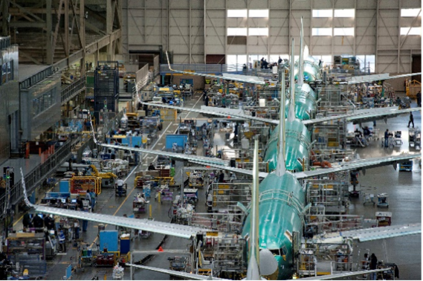  Dây chuyền lắp ráp cuối của Boeing  (modernairlineners.com) | 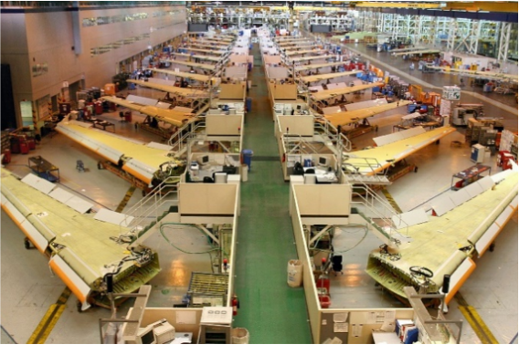  Dây chuyền lắp ráp cánh của Airbus  (airbus.com)
Hình 1. Các dây chuyền lắp ráp máy bay
Phân tích biến thể/biến dạng của quá trình lắp ráp giúp dự đoán tác động của sai lệch bộ phận đến chất lượng khi lắp ráp. Cách tiếp cận chung nhất để phân tích biến dạng là dựa trên các mô phỏng Monte Carlo. Ý tưởng đằng sau cách tiếp cận này là cố gắng mô phỏng tất cả các tình huống có thể xảy ra trong thực tế do sự hiện diện của các sai lệch ngẫu nhiên. Trong quá trình làm việc với Airbus, chúng tôi tạo ra một bản cải tiến của phương pháp tiếp cận tiêu chuẩn này. Chúng tôi xem xét chi tiết các tính năng cụ thể của việc lắp ráp máy bay, do đó nó giúp chúng tôi có được dự đoán chính xác hơn về độ lệch của các cấu trúc máy bay.

Cách tiếp cận của chúng tôi dựa trên việc mô hình hóa quy trình lắp ráp bằng cách giải quyết bài toán giảm tiếp xúc. Khi giải quyết bài toán tiếp xúc, vị trí ban đầu của các bộ phận có thể được thiết lập bởi khe hở ban đầu. Lời giải của bài toán này cho chúng ta biết được sự dịch chuyển của các bộ phận trong quá trình lắp ráp và do đó, khe hở dư giữa các bộ phận. Khe hở ban đầu thể hiện khoảng cách giữa các bộ phận trước khi ghép nối. Vì nó xuất hiện do sự sai lệch ngẫu nhiên của các hình dạng bộ phận, nó có bản chất ngẫu nhiên. Khe hở dư mô tả khoảng cách giữa các bộ phận sau khi lắp ráp. Đối với lắp ráp máy bay, sự phân bố các giá trị khe hở dư thể hiện chất lượng của sự tiếp xúc giữa các bộ phận. Do đó, các sai lệch ngẫu nhiên có thể được xem xét thông qua các khe hở ban đầu và chất lượng của việc lắp ráp có thể được ước lượng thông qua các giá trị khe hở dư thu được.
Quy trình mô phỏng biến thể tương ứng có ba giai đoạn:
- Giai đoạn 1. Tạo ra các khe hở ban đầu. Một số lượng lớn các khe hở ban đầu được tạo ra. Việc tạo ra có thể được thực hiện dựa trên việc mô hình hóa của khoảng cách ban đầu hoặc dựa trên nội suy của dữ liệu đo được.
- Giai đoạn 2. Mô hình hóa quá trình lắp ráp. Đối với mỗi khe hở ban đầu, tương tác tiếp xúc của các bộ phận được mô phỏng: bằng cách giải bài toán tiếp xúc, độ dịch chuyển của các bộ phận và các giá trị của các khe hở dư giữa các bộ phận được tính toán.
- Giai đoạn 3. Đưa ra một ước lượng thống kê về chất lượng tiếp xúc. Dựa trên dữ liệu các khe hở dư thu được, các đặc tính xác suất của khe hở này được ước tính.
Giai đoạn 1: Các khe hở ban đầu Giai đoạn 2: Các khe hở dư
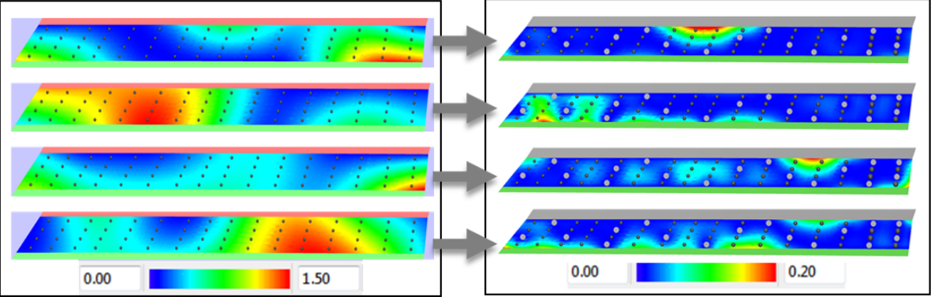
Hình 2: Quá trình mô phỏng biến thể

Cách tiếp cận này cho phép chúng tôi dự đoán tương đối chính xác chất lượng tiếp xúc của bất kỳ công nghệ lắp ráp nào trước khi được thực hiện trên dây chuyền lắp ráp. Nó đã được sử dụng thành công trong một số dự án của Airbus để tối ưu hóa các quy trình lắp ráp thực tế. Ví dụ, đối với quy trình lắp ráp mối nối A350 S19, phương pháp mô phỏng biến thể này giúp tìm ra mẫu chốt tối ưu mới cho khoan tự động: số lượng chốt ít hơn nhưng chất lượng tiếp xúc vẫn như cũ.
Quy trình lắp ráp Các ví dụ về khe hở ban đầu
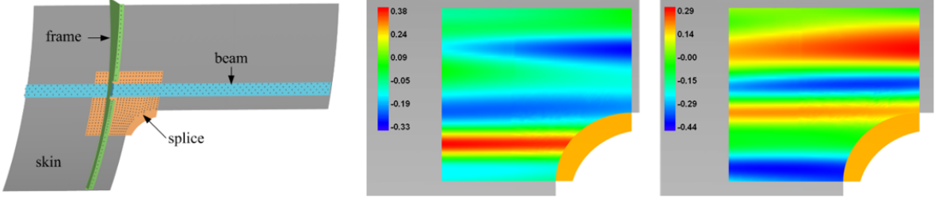
Hình 3: Phân tích mối nối lắp ráp

Tài liệu tham khảo
Lupuleac S., Shinder J., Churilova M., Zaitseva N. et al. Optimization of Automated Airframe Assembly Process on Example of A350 S19 Splice Joint. SAE Technical Paper, 2019.

